Торговая платформа TRADE#

Программное обеспечение брокера

1 Функционал платформы TRADE#
Торговая платформа TRADE# представлена совокупностью программных компонент, функционирующих на серверах дилингового центра (ДЦ). Большинство компонент работают в фоновом режиме и, в большинстве случаев, не требуют вмешательства администратора платформы. На самом верхнем уровне функционал ПО серверных компонент платформы TRADE# включает:
- Управление сеансами клиентов – пользователей терминала TRADE#,
- Исполнение торговых ордеров,
- Трансляция торговых сигналов,
- Контроль маржинальных требований,
- Расчет статистики доходности управления счетами,
- Интеграция с веб-сервером ДЦ,
- Real-time трансляция рыночных котировок,
- Хранение истории рыночных котировок,
- Хранение истории сообщений, ассоциированных с торговыми счетами,
- Хеджирование нетто-позиций и прямой вывод торговых ордеров в ECN,
- Поддержка B2B соединений с провайдерами ликвидности,
- Автоматический контроль за работой сервисов платформы.

1.1 Роли пользователей платформы TRADE#
В платформе TRADE# разделяются понятия «пользователь платформы» и «счет пользователя».
Каждый пользователь платформы относится к одной из трех категорий:
Администратор | Администратору доступен весь функционал платформы TRADE#
Менеджер | Частично доступен функционал серверного ПО TRADE#. Основные функции: управление счетами пользователей, запрос отчетов, контроль хеджирования нетто-позиции – трансляции торговых ордеров в сеть ECN
Трейдер | Доступ к собственным торговым счетам, возможность открыть демонстрационный счет
Пользователь любой из перечисленных категорий может быть трейдером, управляющий одним или более счетами. Права трейдера относительно торгового счета могут быть ограничены только наблюдением за состоянием счета, без возможности торговли.
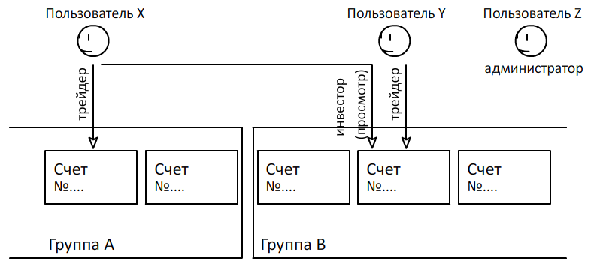
Рис. 1.1. Роли пользователей платформы TRADE#
Любому пользователю, скачавшему терминал TRADE# с ресурса ДЦ, доступна функция регистрации в платформе. По завершении регистрации пользователь автоматически получает демонстрационный счет. Если демонстрационный счет будет удален (например, после продолжительного периода без какой-либо активности), пользователь может открыть новый демонстрационный счет.
Администратор платформы TRADE# может определить для учетной записи пользователя ее роль: обычные права, роль менеджера либо роль администратора платформы.

1.2 Системные службы платформы TRADE#
Большинство компонент платформы функционируют в фоновом режиме как службы ОС Windows. Настройка их производится на этапе развертывания платформы. Дополнительное конфигурирование служб может потребоваться, например, при переносе компонент на другие серверы. Для обеспечения масштабируемости платформы компоненты отдельных подсистем TRADE# могут быть установлены на разных серверах, с целью распределения нагрузки на вычислительные мощности и сети передачи данных. Можно выделить следующие службы:
Торговый сервис | Исполняет ордера, осуществляет проверку маржинальных требований (инициирует стопаут), транслирует торговые сигналы.
Сервис сеансов пользователей | Поддерживает связь с клиентскими терминалами TRADE#. Для распределения нагрузки (преимущественно, на сеть передачи данных) можно установить несколько таких служб на разные серверы.
Сервис котировок | Осуществляет обработку (агрегирование данных разных источников, фильтрацию) хранение и трансляцию рыночных котировок.
Сервис связи с провайдером ликвидности | Поддерживает B2B соединение с провайдером ликвидности, транслирует торговые ордера, поступающие от торгового сервиса, обрабатывает квитанции провайдера ликвидности.
Сервис интеграции платформы с web-сайтом ДЦ | Предоставляет статистику доходности управления капиталом по запрошенным счетам, проверяет учетные данные пользователей. Поддерживает протокол HTTP.
Сервис контроля состояния служб TRADE# | Периодически опрашивает компоненты TRADE# на предмет наличия ошибок. В случае возникновения ошибки указанной степени значимости информирует администратора платформы (email, SMS).
Так как службы не имеют собственного графического интерфейса пользователя (GUI), для контроля над их состоянием администратор может воспользоваться:
- веб-интерфейсом платформы TRADE#,
- специализированным ПО администратора / менеджера TRADE#.

1.3 Обработка торговых ордеров платформой TRADE#
Торговые ордера, поступающие от терминала TRADE# в торговый сервис, обрабатываются по-разному в зависимости от настроек группы счетов, к которой принадлежит счет пользователя терминала. Любой ордер вначале проходит проверку на соблюдение следующих условий:
права пользователя терминала на торговый счет допускают размещение ордеров,
для данной группы счетов допустима торговля данным инструментом,
текущий баланс торгового счета покрывает маржинальные требования для торговой операции,
Возможны следующие сценарии:

1.4 Интерфейс пользователя – «толстый клиент»

1.4.1 Пользовательский интерфейс менеджера
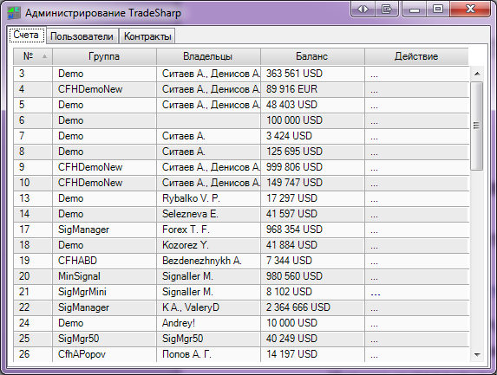
1.4.1 TradeSharp – модуль администрирования

